**Library 格式说明:**

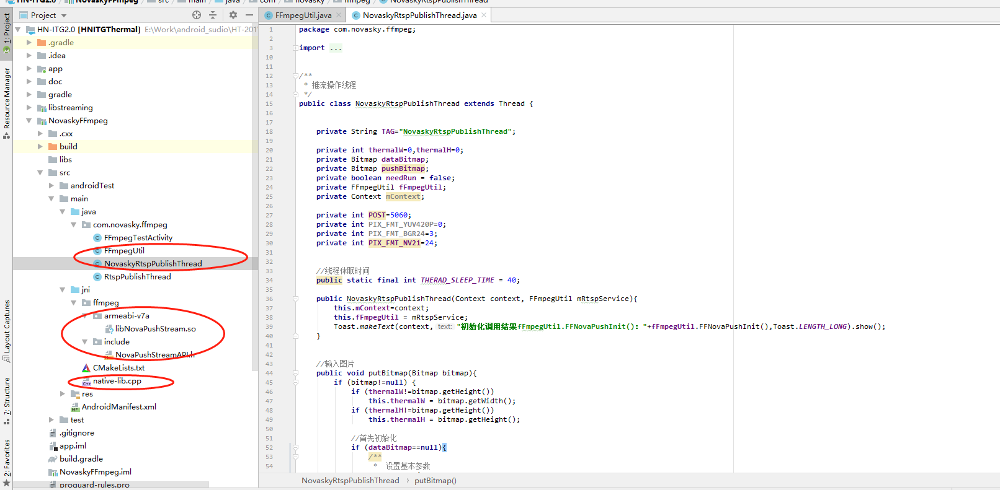

1. **FFmpegUtil 为JNI方法JAVA调用类：**

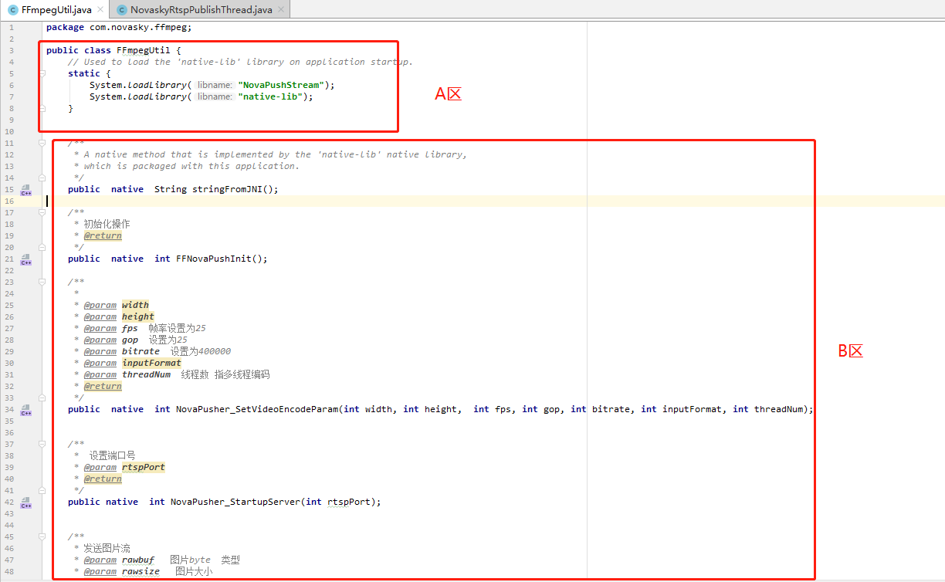

**A区说明**

A区对应的so文件 为CMakeList 自动生成，对应生成的so包在该目录下，该So包不可移动且不可删除，否则**FFmpegUtil 将无法调用对应so库**

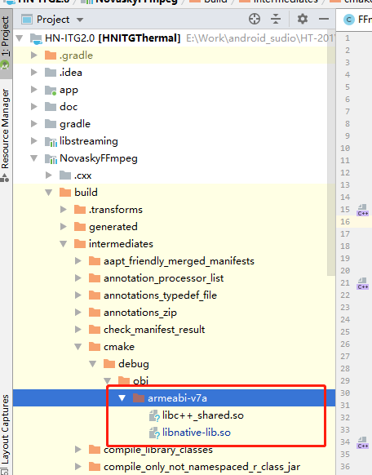

生成方式如下：点击Rebuild Rroject 即可自动生成，生成后直接运行app即可

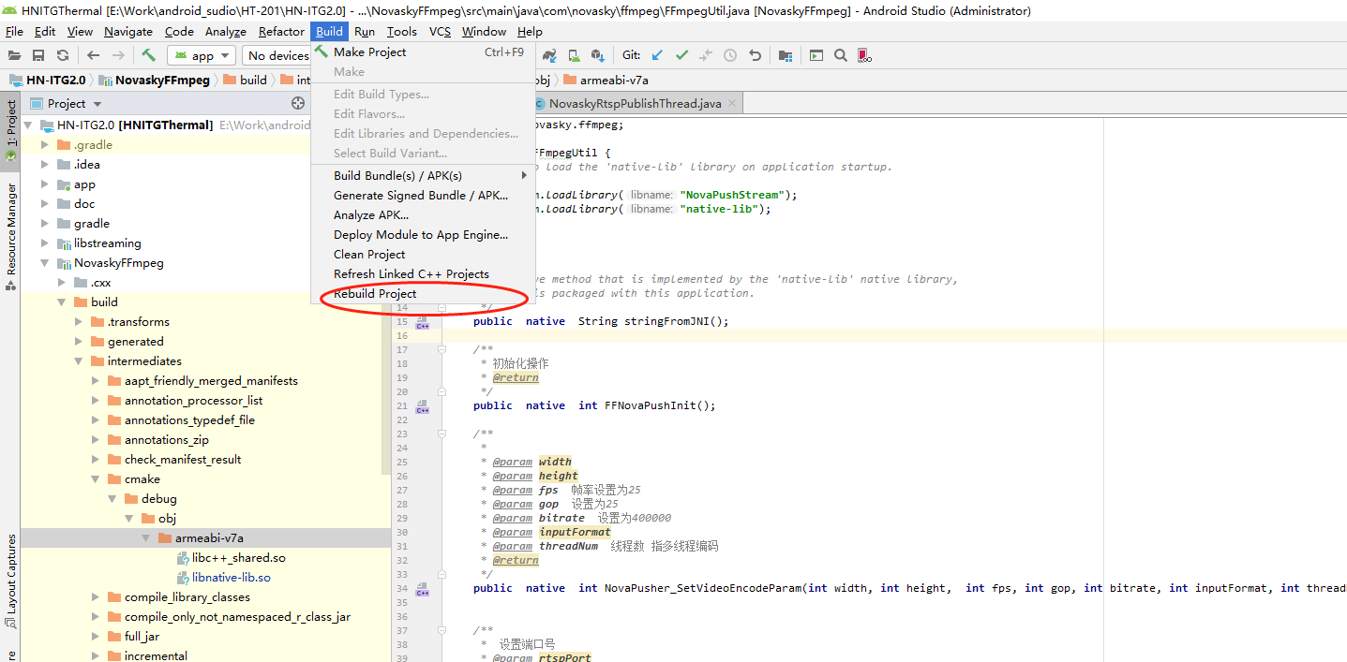

**B区说明**

b区对应的方法 为native-lib.cpp 中的代码，该方法与其对应，不可有误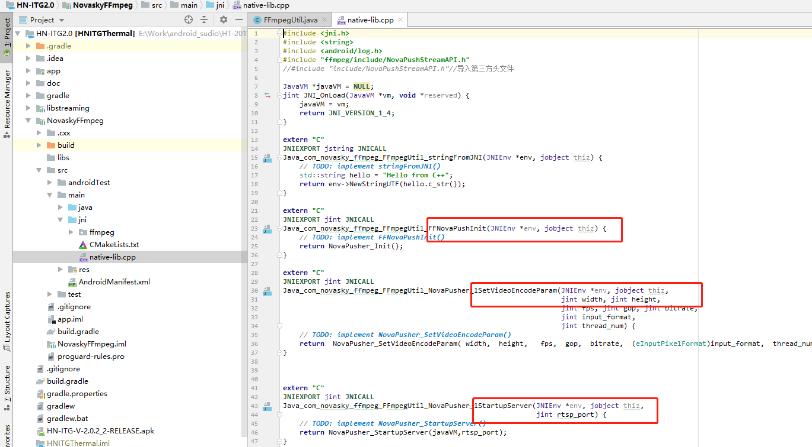

b区新增方法如下：选中方法快捷键ALT+EBTER cpp则会自动生成新的调用方法

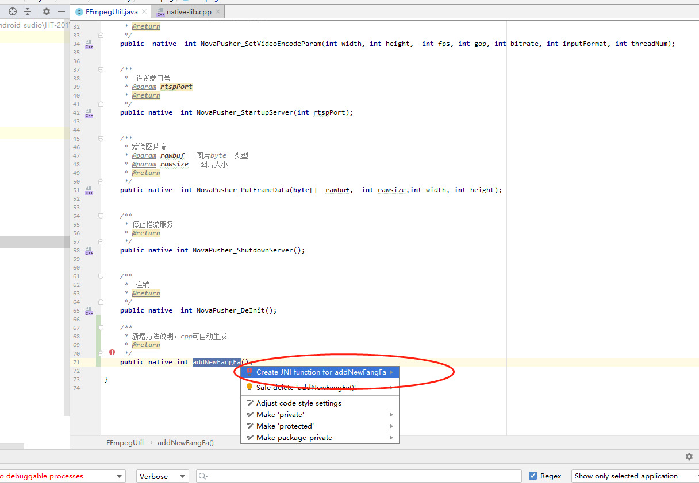

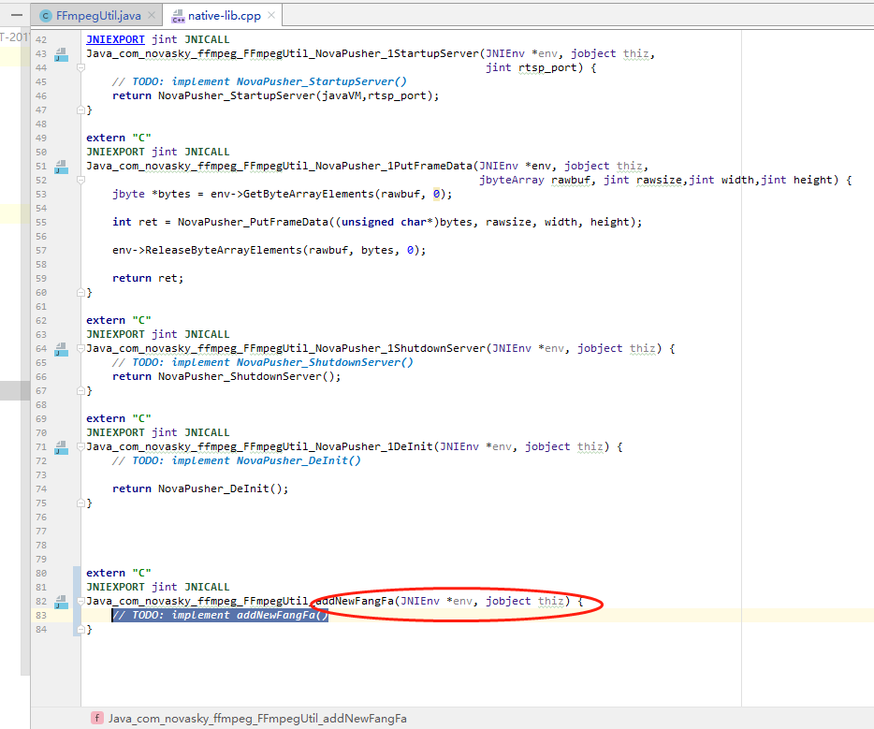

1. **Native-lib.cpp 说明：**

A区对应的方法 为JNI 已有的相关头文件库

B区对应的方法 为引入include->李飞.h头文件类

C区为include->NovaPushStreamAPI.h 中的指定方法

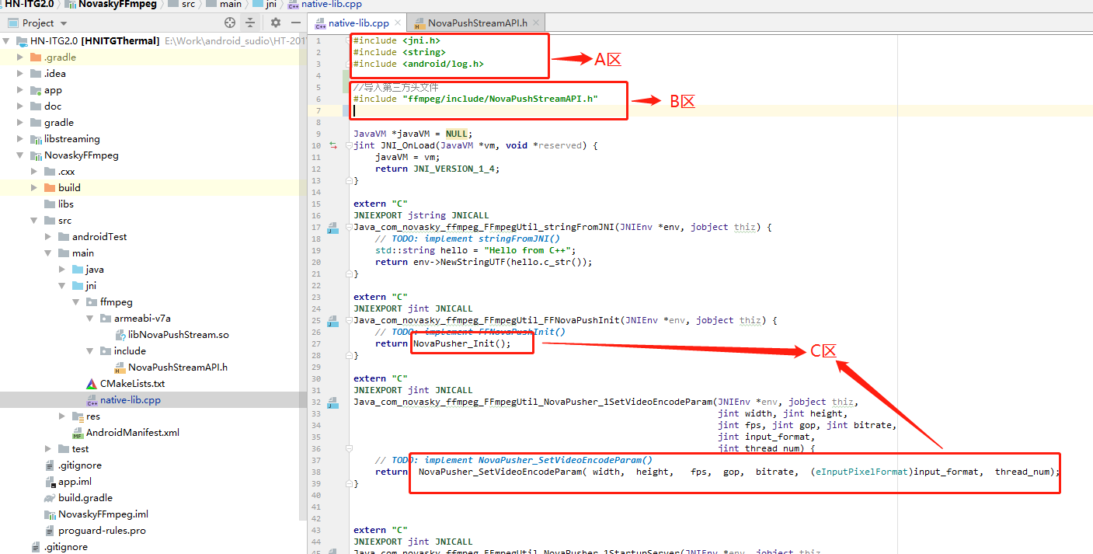

1. **CMakeList.txt 编译说明：**

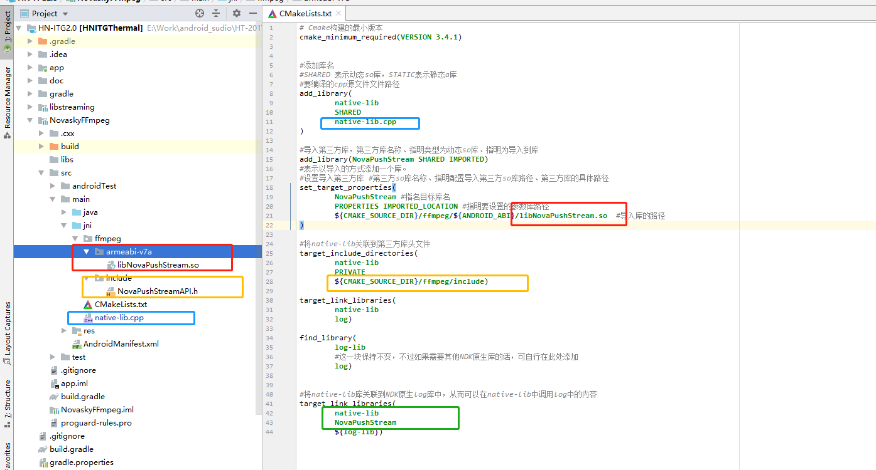

1. **新增版本库说明：**

新建对应版本库文件导入so库，在build.gradle中添加对应版本库名称即可

